福建师范大学数信学院2015级
软件工程专业
软件体系结构与设计模式实验报告

实验名称：装饰模式和外观模式的综合训练
姓 名： 黄劲
学 号： 123012015058

日期: 2018年5月 17 日

- 实验目的
加深对-装饰模式与外观模式原理的理解
- 实验要求
- 实验原理
- 实验内容和分析

实验内容（一）：
某系统提供了一个数据加密功能，可以对字符串进行加密。最简单的加密算法通过对字母进行移位来实现，同时还提供了稍复杂的逆向输出加密，还提供了更为高级的求模加密。用户先使用最简单的加密算法对字符串进行加密，如果觉得还不够可以对加密之后的结果使用其他加密算法进行二次加密，当然也可以进行第三次加密。现使用装饰模式设计该多重加密系统。
⑴实验过程：
①、构建实现场景，画出UML类图
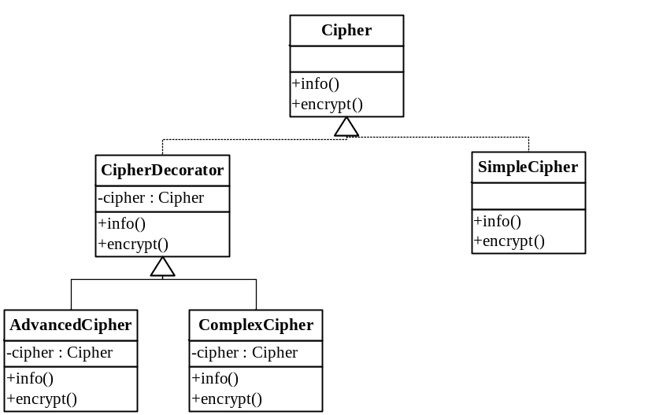
②、实现代码
public class Main {
public static void main(String args[]){
String text = "SecretCode";
SimpleCipher c1 = new SimpleCipher();
System.out.println(c1.encrypt(text));
AdvancedCipher c2 = new AdvancedCipher(c1);
ComplexCipher c3 = new ComplexCipher(c2);
System.out.println(c3.encrypt(text));
}
}

interface Cipher{
String info();
String encrypt(String text);
}

class SimpleCipher implements Cipher{
public String info(){
return "SimpleCipher";
}
public String encrypt(String text){
return ("SimpleEncrypt{" + text + "}");
}
}

class CipherDecorator implements Cipher{
Cipher cipher;
CipherDecorator(Cipher _cipher){
cipher = _cipher;
}
public String info() {
return "CipherDecorator";
}
public String encrypt(String text) {
return null;
}
}

class AdvancedCipher extends CipherDecorator{
AdvancedCipher(Cipher _cipher){
super(_cipher);
}
public String info() {
return "AdvancedCipher";
}
public String encrypt(String text) {
String text2 = cipher.encrypt(text);
return ("AdvancedEncrypt{" + text2 + "}");
}
}

class ComplexCipher extends CipherDecorator{
ComplexCipher(Cipher _cipher){
super(_cipher);
}
public String info() {
return "ComplexCipher";
}
public String encrypt(String text) {
String text2 = cipher.encrypt(text);
return ("ComplexEncrypt{" + text2 + "}");
}
}
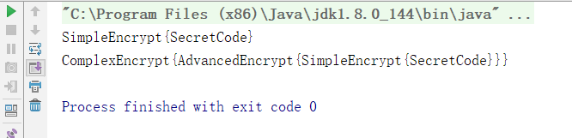

实验内容（二）：
某系统需要提供一个文件加密模块，加密流程包括三个操作，分别是读取源文件、加密、保存加密之后的文件。读取文件和保存文件使用流来实现，这三个操作相对独立，其业务代码封装在三个不同的类中。现在需要提供一个统一的加密外观类，用户可以直接使用该加密外观类完成文件的读取、加密和保存三个操作，而不需要与每一个类进行交互，使用外观模式设计该加密模块。
⑴实验过程：
①构建实现场景，画出UML类图
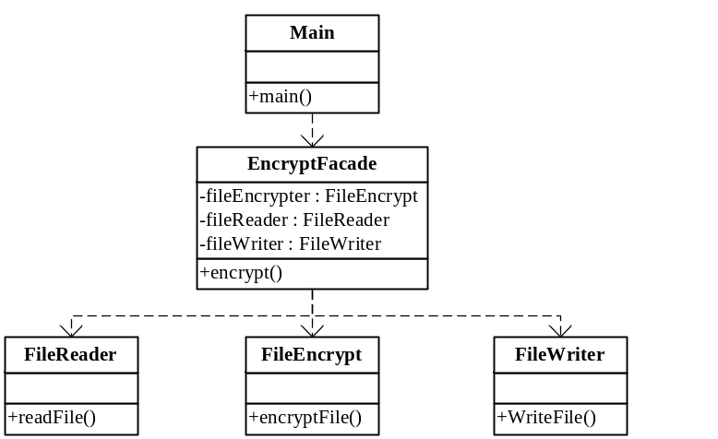
②实现代码
public class Main {
public static void main(String args[]){
EncryptFacade cipher = new EncryptFacade();
cipher.encrypt("SecretCode.txt");
}
}

class EncryptFacade{
private FileReader fileReader;
private FileEncrypter fileEncrypter;
private FileWriter fileWriter;
EncryptFacade(){
fileEncrypter = new FileEncrypter();
fileReader = new FileReader();
fileWriter = new FileWriter();
}
void encrypt(String fileName){
fileReader.readFile(fileName);
fileEncrypter.encryptFile(fileName);
fileWriter.writeFile(fileName);
System.out.println("File has been perfect encrypt!");
}
}
class FileReader{
void readFile(String fileName){
System.out.println("Read file:" + "\""+fileName + "\"" + "......Success!");
}
}
class FileEncrypter{
void encryptFile(String fileName){
System.out.println("Encrypt file:" + "\""+fileName + "\"" + "......Done!");
}
}
class FileWriter{
void writeFile(String fileName){
System.out.println("Write file:" + "\""+fileName + "\"" + "......Finished!");
}
}

⑵实验讨论（效果分析）:
